МБУК «Хиславичская МЦБС»

Войну мы вспоминаем не затем,
Чтоб лишний раз победой похвалиться.
Мы просто заклинаем всех и вся:
Подобное не может повториться…

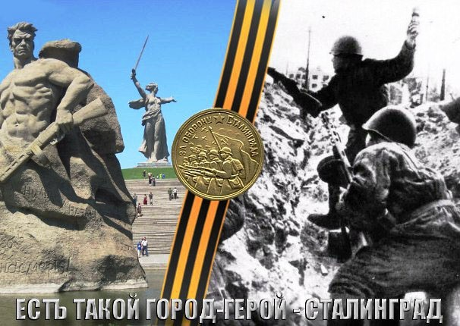

Непокорённый Сталинград :

тематическое библиографическое пособие
к 75-летию победы в Сталинградской битве

п. Хиславичи
2018
Сталинградская битва (1942 – 1943 гг.)

Не перечислить всех героев,
Оставшихся навеки там,
Где и поныне пахнет кровью
Земля с железом пополам.
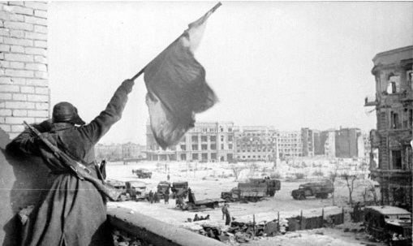
Одним из самых масштабных сражений Великой Отечественной войны стала Сталинградская битва. Она длилась более 200 суток с 17 июля 1942 года до 2 февраля 1943 года. По количеству задействованных с обеих сторон людей и техники, мировая военная история примеров таких сражений ещё не знала. Общая площадь территории, на которой шли интенсивные бои, составляла больше 90 тысяч квадратных километров. Главным итогом Сталинградской битвы стало первое сокрушительное поражение вермахта на Восточном фронте.
Бои на дальних подступах Кратко события Сталинградской битвы, её начального периода, выглядят так: 17 июля гитлеровцы атаковали в районе реки Чир; к 22 июля вышли на главный рубеж обороны города; 23 августа вошли в Сталинград. За скупыми строчками, которые есть в любом учебнике истории, скрыты тысячи жизней советских солдат, навсегда оставшихся в Сталинградской земле, горечь отступления. Без устали трудились жители города на заводах, перепрофилированных в военные. Знаменитый тракторный завод ремонтировал и собирал танки, которые из цехов, своим ходом, шли на передовую. Люди работали круглосуточно, оставаясь ночевать на рабочем месте, спали по 3-4 часа. Все это под непрерывными бомбёжками. Оборонялись всем миром, но сил явно не хватало. Когда передовые части вермахта продвинулись на 70 км, командование вермахта решило окружить советские части в районе станиц Клетская и Суворовская, занять переправы через Дон, сходу взять город. С этой целью наступающих разделили на две группы: Северная: из частей армии Паулюса. Южная: из подразделений армии Гота. В составе нашей армии произошла реструктуризация. 26 июля, отбивая наступление Северной группировки, контрудар впервые наносили 1-я и 4-я танковые армии. В штатном расписании Красной армии не было такой боевой единицы до 1942 года. Окружения удалось не допустить, но 28 июля Красная армия ушла за Дон. Над Сталинградским фронтом нависла угроза катастрофы.
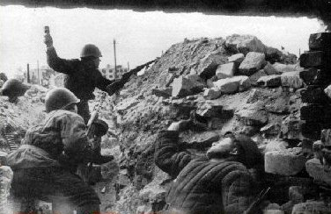
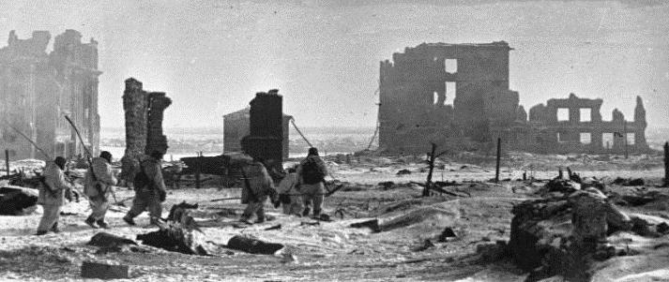
Ни шагу назад! В это тяжёлое время появился Приказ Народного комиссара обороны СССР № 227 от 28 июля 1942 года, или более известный как «Ни шагу назад!». Полный текст можно прочитать в статье, которую посвятила Сталинградской битве Википедия. Сейчас его называют чуть ли не людоедским, но в тот момент руководителям Советского Союза было не до моральных терзаний. Речь шла о целостности страны, возможности дальнейшего существования. Это не просто сухие строчки, предписывающие или регламентирующие. Он был эмоциональным обращением, призывом защищать Родину до последней капли крови. Исторический документ, передающий дух эпохи, продиктованный ходом войны, обстановкой на фронтах. На основании этого приказа в составе Красной армии появились штрафные подразделения для бойцов и командиров, заградительные отряды из бойцов Наркомата Внутренних Дел получили особые полномочия. Они имели право использовать высшую меру социальной защиты в отношении мародёров, дезертиров, не дожидаясь приговора суда. Несмотря на кажущуюся жестокость, войска приняли приказ хорошо. В первую очередь он помог навести порядок, повысить дисциплину в частях. У старших командиров появились полноценные рычаги воздействия на нерадивых подчинённых. Попасть в штрафники мог любой, виновный в нарушении Устава, неисполнении приказов: от рядового до генерала.
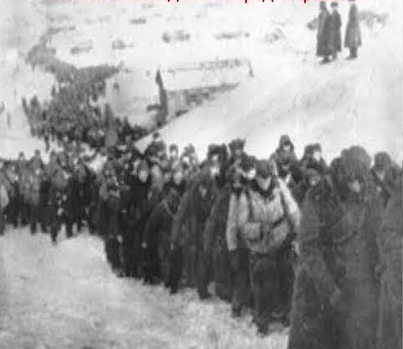
Бои в городе. В хронологии Сталинградской битвы этому периоду отводится срок с 13 сентября по 19 ноября. Когда немцы вошли в город, его защитники укрепились на узкой полосе вдоль Волги, удерживая переправу. Силами войск под командованием генерала Чуйкова гитлеровские части попали в Сталинграде, в настоящий ад. На каждой улице были баррикады и укрепления, каждый дом стал очагом обороны. Чтобы избежать постоянных немецких бомбёжек, наше командование пошло на рискованный шаг: сузить полосу боестолкновения до 30 метров. При таком расстоянии между противниками, люфтваффе рисковало отбомбиться по своим. Один из моментов истории обороны: в ходе боёв 17 сентября городской вокзал занимали немцы, потом наши войска выбивали их оттуда. И так 4 раза за один день. Всего же защитники вокзала менялись 17 раз. Восточная часть города, которую немцы непрерывно атаковали, оборонялась с 27 сентября до 4 октября. Бои шли за каждый дом, этаж, комнату. Гораздо позже, оставшиеся в живых гитлеровцы напишут воспоминания, в которых назовут городские бои «Крысиной войной», когда в квартире на кухне идёт отчаянный бой, а комната уже захвачена. Артиллерия работала с обеих сторон прямой наводкой, шли непрерывные рукопашные схватки. Отчаянно сопротивлялись защитники заводов «Баррикады», «Силикат», тракторного. За неделю немецкая армия продвинулась на 400 метров. Для сравнения: в начале войны вермахт проходил до 180 км в день вглубь страны. За время уличных боёв гитлеровцы предприняли 4 попытки окончательного штурма города. С периодичностью раз в две недели фюрер требовал от Паулюса покончить с защитниками Сталинграда, удерживавшими на берегу Волги плацдарм шириной 25 километров. Неимоверными усилиями, потратив месяц, немцы взяли господствующую высоту города — Мамаев курган. Оборона кургана вошла в военную историю как пример безграничного мужества, стойкости русских солдат. Сейчас там открыт мемориальный комплекс, стоит знаменитая на весь мир скульптура «Родина-мать зовёт», похоронены в братских могилах защитники города и его жители. А тогда это была кровавая мельница, перемалывавшая батальон за батальоном с обеих сторон. Гитлеровцы потеряли в это время 700 тысяч человек, Красная армия — 644 тысячи бойцов. 11 ноября 1942 года армия Паулюса пошла на последний, решительный штурм города. Немцы не дошли до Волги 100 метров, когда стало ясно, что их силы на исходе. Наступление остановилось, врага вынудили обороняться.
Операция «Уран» Ещё в сентябре Генеральный штаб начал разработку контрнаступления под Сталинградом. Операция, получившая название «Уран», началась 19 ноября с массивной артподготовки. Спустя много лет, этот день стал профессиональным праздником артиллеристов. Впервые в истории Великой Отечественной войны артподразделения применялись в таком объёме, с такой плотностью огня. К 23 ноября сомкнулось кольцо окружения вокруг армии Паулюса и танковой армии Гота. Немцы оказались заперты в прямоугольнике 40 на 80 км. Паулюс, понимавший опасность окружения, настаивал на прорыве, выводе войск из кольца. Гитлер лично, в категорической форме, приказал сражаться в обороне, обещая всестороннюю поддержку. Он не оставлял надежды взять Сталинград. На спасение группировки были брошены части Манштейна, началась операция «Зимняя гроза». Неимоверными усилиями немцы продвигались вперёд, когда до окружённых частей осталось 25 км, они столкнулись со 2-й армией Малиновского. 25 декабря вермахт потерпел окончательное поражение, откатился на исходные позиции. Судьба армии Паулюса была решена. Но это не значит, что наши части шли вперёд, не встречая сопротивления. Наоборот, немцы дрались отчаянно. 9 января 1943 года советское командование предъявило Паулюсу ультиматум с требованием безоговорочной капитуляции. Солдатам фюрера давали шанс сдаться, остаться в живых. Одновременно Паулюс получил ещё один личный приказ Гитлера, требовавший сражаться до конца. Генерал остался верен присяге, отклонил ультиматум, выполнил приказ. 10 января началась операция «Кольцо» по окончательно ликвидации окружённых частей. Бои были страшные, расколотые на две части немецкие войска, держались стойко, если такое выражение применимо к врагу. 30 января Паулюс получил от Гитлера звание фельдмаршала с намёком, что прусские фельдмаршалы в плен не сдаются. Все имеет свойства заканчиваться, 31 числа в полдень окончилось пребывание гитлеровцев в котле: фельдмаршал сдался в плен со всем штабом. Ещё 2 дня понадобилось, чтобы окончательно очистить город от немцев. История Сталинградской битвы завершилась.
Сталинградская битва и её историческое значение В мировой истории впервые произошло сражение такой длительности, в котором были задействованы огромные силы. Итогом разгрома для вермахта стало попадание в плен 90 тысяч, убийство 800 тысяч солдат. Победоносная немецкая армия впервые потерпела сокрушительное поражение, которое обсуждал весь мир. Советский Союз, несмотря на захват части территории, остался целостным государством. В случае поражения под Сталинградом, кроме оккупированных Украины, Белоруссии, Крыма, части центральной России, страна лишалась Кавказа, Средней Азии. С точки зрения геополитики, значение Сталинградской битвы кратко можно обрисовать так: Советский Союз в состоянии воевать с Германий, побеждать её. Союзники активизировали помощь, подписали в декабре 1943 года соглашения с СССР на Тегеранской конференции. Наконец-то был решён вопрос с открытием второго фронта. Многие историки называют Сталинградскую битву переломным моментом Великой Отечественной войны. Это верно не столько с военной точки зрения, сколько с моральной. Полтора года Красная армия отступала по всем фронтам, и вот впервые удалось не просто отбросить врага назад, как в битве за Москву, а разбить его. Взять в плен фельдмаршала, захватить большое количество солдат и техники. Люди поверили, что победа будет за нами!

Краткая хроника Сталинградской битвы
Сталинградская битва развернулась на площади 100 тысяч кв. км при протяженности фронта от 400 до 850 км и продолжалась 200 дней и ночей. В ней в разное время участвовали войска Сталинградского, Юго-Восточного, Юго-Западного, Донского, левого крыла Воронежского фронтов, Волжская военная флотилия и Сталинградский корпусный район противовоздушной обороны. 14 июля 1942 года Сталинград был объявлен на военном положении. На подступах к городу строились четыре оборонительных обвода: внешний, средний, внутренний и городской.
Части 62-й и 64-й армии оказывали ожесточенное сопротивление соединениям 6-й армии Паулюса на рубеже рек Чир и Цимла. 23-29 июля 6-я армия предприняла попытку с ходу ворваться в Сталинград. В результате упорной обороны 62-й и 64-й армий и контрудара соединений 1-й и 4-й танковых армий замысел противника был сорван. Мощь сопротивления советских войск убедила Паулюса, что 6-я армия не сможет в одиночку переправиться через Дон, и в первой неделе августа наступило временное затишье.
Немецкое командование еще 31 июля вынуждено было повернуть 4-ю танковую армию генерал-полковника Г. Гота с кавказского на сталинградское направление. Ее передовые части вышли к Котельниковскому, создав угрозу прорыва к городу с юго-запада. Начались бои на юго-западных подступах к Сталинграду.
Для облегчения управления войсками, растянутыми в полосе 500 км, Ставка ВГК в начале августа разделила Сталинградский фронт на два фронта: Сталинградский и Юго-Восточный, командование которыми было возложено на генерал-полковника А.И. Еременко. Главные усилия Сталинградского фронта направлялись на борьбу против 6-й немецкой армии, наступавшей на Сталинград с запада и северо-запада, а Юго-Восточного - на оборону юго-западного направления. 9-10 августа войска Юго-Восточного фронта нанесли контрудар по 4-й танковой армии и вынудили ее перейти к обороне.
Прорывом 6-й и 4-й танковых армий к внешнему обводу и переходом войск Сталинградского фронта к жесткой обороне завершились оборонительные бои на дальних подступах к Сталинграду.
19 августа две ударные группировки противника перешли в наступление, нанося одновременно удары с запада и юго-запада с целью овладеть Сталинградом. Вначале немецкое наступление развивалось медленно. В результате с 21 августа по 3 сентября шли ожесточенные бои на среднем обводе. 20
К вечеру 23 августа 14-му танковому корпусу удалось выйти к Волге северо-западнее города. Десятки немецких танков прорвались к району тракторного завода. Вслед за ними двигались моторизованные и пехотные части. Противник хотел с ходу ворваться в город через его северную окраину. Однако этот удар немецких войск был отражен. В тот же день немецкая авиация произвела первый массированный налет на Сталинград, в котором приняли участие все авиакорпуса 4-го воздушного флота фельдмаршала В. фон Рихтгофена вместе с имевшимися эскадрильями трехмоторных Ю-52 и дальними бомбардировщиками с аэродромов в Керчи и Орле, совершившими около 2 тысяч самолето-вылетов. Сталинград был охвачен пламенем. Это был акт террора, предпринятый с целью деморализовать защитников города.
Прорыв противника к Волге еще более осложнил и ухудшил положение частей, оборонявших город. Советское командование приняло меры к уничтожению прорвавшейся к Волге группировки противника. Контрударами войск Сталинградского фронта с северо-запада по левому флангу 6-й немецкой армии наступление противника на северо-западных подступах к Сталинграду было остановлено. Поскольку 62-я армия оказалась отрезанной от остальных войск Сталинградского фронта, она была передана в состав Юго-Восточного фронта. Однако немецкое командование продолжало наращивать силы, сосредоточивая основные из них для борьбы непосредственно за город. К концу сентября в составе группы армий "Б", наступавшей на Сталинград, действовало свыше 80 дивизий. Противник пытался в кратчайшие сроки овладеть Сталинградом.
С 12 сентября дальнейшая оборона Сталинграда возлагалась на 62-ю армию, командование которой принял генерал В.И. Чуйков, и войска 64-й армии генерала М.С. Шумилова. 13 сентября противник начал наступление на центральную часть города и вышел к Волге. Фланги обеих армий были разъединены. В середине сентября положение защитников Сталинграда резко осложнилось, бои приняли исключительно ожесточенный характер.
В течение двух ночей, 15 и 16 сентября, на правый берег Волги переправилась 13-я гвардейская стрелковая дивизия генерала А.И. Родимцева, прибывшая на пополнение обескровленной 62-й армии. Гвардейские части отбросили немецкие войска от района центральной переправы через Волгу, очистили от них многие улицы и кварталы, выбили из вокзала Сталинград-1. 16 сентября войска 62-й армии при поддержке авиации штурмом овладели Мамаевым курганом.
Ожесточенные бои в Сталинграде велись на протяжении всего сентября. Большую помощь защитникам города в этот период оказывали почти не прекращающиеся в течение сентября контрудары 1-й 21 гвардейской, 24-й и 66-й армий севернее города. Значительные силы немцев сковывали войска 57-й и 51-й армий, предпринявшие частную наступательную операцию южнее Сталинграда. Борьба по отражению первого штурма противника продолжалась с 13 сентября по 26 сентября.
С 27 сентября центром боев стали заводские поселки и районы Орловки. Основные силы Сталинградского фронта были отрезаны противником от города.
14 октября немецкие войска после мощной авиационной и артиллерийской подготовки пошли на очередной штурм города. На участке около 5 км наступало несколько дивизий. Это наступление противника, продолжавшееся почти три недели, привело к наиболее ожесточенному сражению в городе.
15 октября немецким частям удалось овладеть Сталинградским тракторным заводом и на узком участке выйти к Волге. Положение 62-й армии крайне осложнилось. Развернулись тяжелые уличные бои за каждый дом, внутри каждого дома за каждый этаж, каждую квартиру, каждый подвал. Обе стороны несли большие потери.
14 ноября немецкое командование предприняло последнюю попытку овладеть городом. Немцам удалось занять южную часть завода "Баррикады" и южнее его на узком участке пробиться к Волге. Но это был последний успех противника. Оборонительный этап Сталинградской битвы закончился.
Стратегическая наступательная операция советских войск по окружению и разгрому войск противника под Сталинградом длилась с 19 ноября 1942 года по 2 февраля 1943 года. План контрнаступления ("Уран") был разработан в ходе оборонительной операции. Большую роль в его разработке и осуществлении сыграли представители Ставки ВГК генерал армии Г.К. Жуков и генерал-полковник А.М. Василевский.
19 ноября 1942 года Красная Армия перешла в контрнаступление под Сталинградом. Войска Юго-Западного и правого крыла Донского фронта (65-я армия) прорвали на нескольких участках оборону 3-й румынской армии. К исходу дня войска Юго-Западного фронта продвинулись на 25-35 км. Соединения 65-й армии с тяжелыми боями продвинулись на 3-5 км, но не смогли полностью прорвать первую полосу обороны противника.
20 ноября перешел в наступление Сталинградский фронт. Его ударные группировки прорвали оборону 4-й немецкой танковой армии и 4-й румынской армии и обеспечили ввод в прорыв подвижных соединений 13-го и 4-го механизированного и 4-го кавалерийского корпуса. Танковые и механизированные корпуса двух фронтов быстрыми темпами продвигались навстречу друг другу. 22
22 ноября Паулюс в радиограмме Гитлеру просил предоставить ему свободу действий на случай, если не удастся организовать круговую оборону, ставил вопрос об отходе с занимаемых позиций. В ответ из гитлеровской ставки пришел приказ, в котором категорически отвергалась идея выхода из окружения.
23 ноября, на пятые сутки после начала наступления, подвижные соединения Юго-Западного и Сталинградского фронтов замкнули кольцо окружения вокруг 6-й и части сил 4-й танковой немецких армий. 22 дивизии и свыше 160 отдельных частей численностью около 330 тысяч человек оказались окруженными. К исходу 23 ноября капитулировала распопинская группировка противника. Войска 5-й танковой и 21-й армии взяли в плен 27 тысяч солдат и офицеров 5-го и 4-го румынских корпусов.
Утром 12 декабря немецкие войска группы "Гот" перешли в наступление из района Котельниковское, прорвали советскую оборону, развивая наступление форсировали р. Аксай и стали продвигаться к р. Мышкова и достигли ее. До окруженной группировки Паулюса оставалось около 40 км. В районе Верхне-Кумского развернулись ожесточенные и кровопролитные бои. Ценой неимоверных усилий и жертв советские войска выиграли шесть дней, необходимых для подхода резервов. Решающие бои произошли на р. Мышкова, где на ее северном берегу развернулась 2-я гвардейская армия генерала Р.Я. Малиновского. С утра 24 декабря 2-я гвардейская и 51-я армии перешли в наступление и, успешно продвигаясь, 29 декабря очистили от немецких войск город и железнодорожную станцию Котельниковское.
К началу января 1943 года состав окруженной под Сталинградом немецкой группировки сократились до 250 тысяч человек, в ее составе осталось до 300 танков, 4130 орудий и минометов и 100 боевых самолетов. После провала наступления Манштейна исчезли все надежды на оказание помощи извне. Не дала ожидаемых результатов попытка снабжать окруженные войска при помощи авиации. За это время было уничтожено до 700 немецких самолетов.
Ликвидация группировки (операция "Кольцо") была возложена на войска Донского фронта. На направлении главного удара советское командование создало решающее превосходство сил и средств: по пехоте - в 3 раза, по танкам - в 1,2 раза, по артиллерии - более чем в 10 раз. Действия наступающих войск должна была поддерживать 16-я воздушная армия.
После отклонения противником предложения о капитуляции, 10 января войска фронта перешли в наступление. Вражеская группировка была рассечена на две части. Положение немецких войск было безнадежным. Гитлер, пытаясь как-то смягчить надвигавшуюся катастрофу, отдал приказ о повышении в званиях целой группы старших офицеров 6-й армии и, главное, присвоил Паулюсу звание генерал-фельдмаршала. 31 января южная группа войск 6-й армии во главе с генерал-фельдмаршалом Паулюсом прекратила сопротивление. 2 февраля сложила оружие северная группа немцев. Сталинградская битва завершилась.

Рекомендательный список литературы:
«Сталинград – это орден Мужества на груди планеты»

«Ведь не за славу и награды

Бойцы сражались в Сталинграде.

Я вам скажу, уж мне поверьте
Им честь была дороже смерти!»
Подвиг защитников Сталинграда известен всему миру. Именно здесь в 1942-43 годах решались дальнейшие судьбы планеты. Беспримерный подвиг советских солдат и офицеров, стоявших на смерть 200 огненных дней и ночей, сказавших себе и другим «За Волгой для нас земли нет. Читая страницы истории, знакомясь с подвигами людей, удивляешься их самоотверженности, силе воли, мужеству. Что руководило их поступками? Любовь к Родине, стремление к светлому будущему, чувство долга, пример товарищей, сражавшихся плечом к плечу.
Тема Великой Отечественной войны и Сталинградской битвы остаётся одной из ведущих тем в литературе последних десятилетий ХХ века и начала нового столетия. Но писатели возвращаются к событиям войны не только для того, чтобы вновь и вновь показать трудный путь нашего народа, но и для того, чтобы опыт прошлого предостерегал от катастрофических ошибок в будущем.
Предлагаем вашему вниманию рекомендательный список литературы «Сталинград – это орден Мужества на груди планеты». Список адресован всем, кто интересуется историей России, историей Великой Отечественной войны.

Сталинградская битва в документальной литературе:
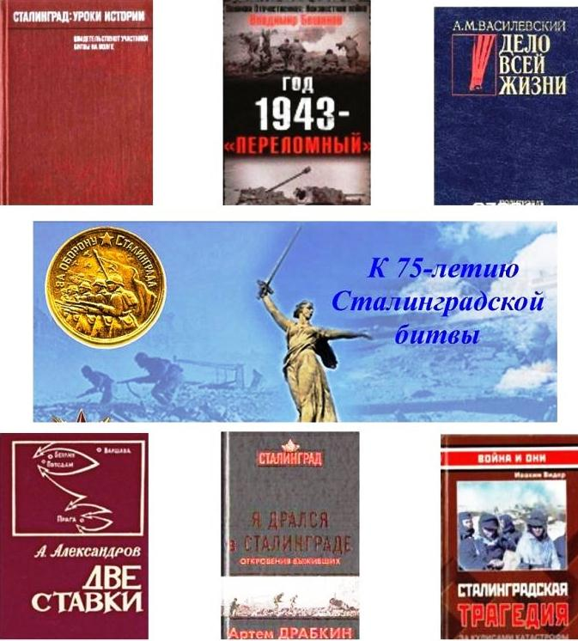

Александров, А.А. Две ставки: в 6 т. / А.А. Александров, худож. Д.В. Аврамец. – 2-е изд., доп. - Минск: Интер-Дайджест, 2000.
Т.2: Сорок второй, ч.3 - 4. Сталинградский разлом. - 2000.- С.262-542: [4] л. фот.
Во втором томе прослеживаются события 1982 года день за днем: контрнаступление под Москвой, грандиозная битва под Сталинградом, бои под Ленинградом и на Северном Кавказе.
Бешанов, В.В. Год 1942 – «учебный» / В.В. Бешанов, под общ. ред. А.Е. Тараса.- М.: АСТ, Минск: Харвест, 2006. – 624 с.: [16] л. ил. – (Военно-историческая библиотека).
1942 год – это несколько «Сталинградов наоборот: потеря свыше 5 миллионов бойцов и огромное количество боевой техники, отступление до Волги и Кавказских гор. Впервые в отечественной литературе автор достаточно подробно и достоверно описал ход боевых действий того периода. Необходимую информацию он извлек в основном из мемуаров непосредственных участников событий, происходивших 60 лет назад.
Бешанов,В.В. Год 1943-«переломный» / В.В. Бешанов. – М.: Яуза, Эксмо, 2008. – 512 с. – (Великая Отечественная: Неизвестная война).
Давшийся большой кровью опыт позволил в 1943 году одержать победы в сражениях за Сталинград, под Ржевом и на Курской дуге. Впереди были "десять сталинских ударов", изгнание врага за пределы СССР, освобождение Европы, штурм Берлина и окончательный разгром фашизма...
Василевский, А. М. Дело всей жизни / А.М. Василевский. - 4-е изд.- М.: Политиздат, 1983.- 544 с.: ил., карт.
Эта книга — воспоминания прославленного военачальника Маршала Советского Союза Василевского А. М. Вся его сознательная жизнь отдана служению Советской Армии, Родине. Большая часть книги посвящена Великой Отечественной войне, работе Ставки Верховного Главнокомандования, Генерального штаба и их решающей роли в завоевании победы. А. М. Василевский рассказывает и о людях, которые учили его, воспитывали в нем воина, командира,— М. В. Фрунзе, И. П. Уборевиче, Б. М. Шапошникове, М. Н. Тухачевском, К. Е. Ворошилове и других выдающихся военных деятелях.
Видер, И. Сталинградская трагедия : за кулисами катастрофы / И. Видер; пер. с нем. А. Лебедева, Н. Португалова. – М. : Яуза, Эксмо, 2006. – 384 с.: ил.
Книга Иоахима Видера - самое яркое и достоверное свидетельство Сталинградской катастрофы вермахта. Она состоит из двух частей. Первая представляет собой собрание непосредственных личных впечатлений человека, пережившего трагедию, а вторая - попытка критического осмысления роли немецких военных начальников в Сталинградской катастрофе - фельдмаршалов Паулюса и Манштейна, генерала Зейдлица
Двадцать шестой из «Дома Павлова»: // Сто великих военных тайн / авт.-сост. М. Ю. Курушин. – М.: Вече, 2007. – С. 344-347. – (Сто великих).
Драбкин, А. В. Я дрался в Сталинграде. Откровения выживших / А.В. Драбкин. – М. : Яуза, Эксмо, 2012. – 288 с.: ил. – (Сталинград. К 70-летию переломного сражения Второй Мировой).
К 70-летию Сталинградской битвы! Дань памяти тех, кто выполнил сталинский приказ «Ни шагу назад!», выстояв под сокрушительными вражескими ударами, кто сдержал клятву «За Волгой для нас земли нет!» и совершил невозможное, сломав хребет «непобедимому Вермахту», кто выжил «в окопах Сталинграда», чтобы рассказать о решающем сражении Великой Отечественной. Их живые голоса, их «окопную правду» вы услышите в этой книге.
Жуков Г. К. Воспоминания и размышления: к 40-летию Великой Победы: в 3 т. Т.2 /Г.К. Жуков. – 6-е изд. – М.: АПН, 1985. – 327 с.: фот., ил., карт. – (Библиотечка АПН).
В книге использованы фотодокументы из личного архива Маршала Советского Союза Г.К. Жукова, Центрального Государственного архива кинофотодокументов, Центрального Музея Вооруженных Сил СССР, фотоархива журнала "Советский воин", фототеки АПН, фотохроники ТАСС, Жуковского Народного Военно-Исторического музея, а также фотографии советских военных фотокорреспондентов.
Вторая книга посвящена Великой Отечественной войне, ее опыту, ее трудностям и блистательным победам Советских Вооруженных Сил, выполнивших великую миссию освобождения человечества от фашистского ига. Автор рассказывает о битве за Москву, Ленинград, о Сталинградской битве, которая явилась началом коренного перелома в Великой Отечественной войне. Автор освещает деятельность Ставки Верховного Главнокомандования, руководство ею военными действиями. Он не обходит молчанием и просчеты в ее деятельности, причины наших неудач на фронтах.
Сталинград: уроки истории : воспоминания участников битвы : сборник /сост. З.С. Шейнис ; под общ. ред. В. И. Чуйкова. – 2-е изд. – М. : Прогресс, 1980. – 495 с.: ил.
В книге собраны главы из воспоминаний советских военачальников о Сталинградской битве: Г.К. Жукова, А.М. Василевского, К.К. Рокоссовского, В.И. Чуйкова, А.И. Еременко, Н.Н. Воронова, А.И. Родимцева, И.И. Людникова и бывших офицеров немецкой армии.
Сталинградская битва 1942-1943 гг. // Сто великих событий ХХ века
/ авт.-сост. Н. Н. Непомнящий. – М.: Вече, 2008. – С. 218-223. – (Сто великих).
1418 дней войны. Из воспоминаний о Великой Отечественной / сост. Е.Н. Цветаев, В.С. Яровиков. – М.: Политиздат, 1990. – 687 с.: ил.
Среди авторов сборника - выдающиеся полководцы и военачальники Великой Отечественной: Г. К. Жуков, А. М. Василевский, К. К. Рокоссовский, Н. Г. Кузнецов и многие другие. Их воспоминания - это логически связанный рассказ о войне, о победах и неудачах, о работе Ставки, о боевом и трудовом подвиге советского народа, сокрушившего фашизм. Остроту борьбы иллюстрируют включённые в сборник фрагменты из мемуаров немецких офицеров, тексты из советских и германских военных документов военной поры.

Сталинградская битва в художественной литературе:
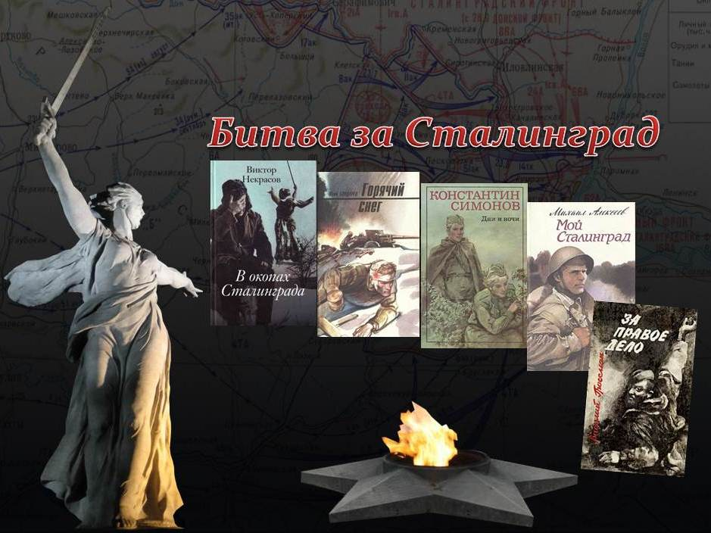

Алексеев, М. Н. Тетрадь, начатая под Сталинградом : рассказы и очерки / М. Н. Алексеев, худож. А. Забалуев, М. Забалуев. - М. : Дет. лит., 1986. - 190, [2] с. : ил.
В издании представлены рассказы и очерки, основанные на фронтовых записях автора, участника Великой Отечественной войны М.Н.Алексеева.
Бондарев, Ю. В. Горячий снег / Ю.В. Бондарев. – М.: Воениздат, 1984. – 336 с.: порт. - (Школьная библиотека).
Действие романа разворачивается под Сталинградом в декабре 1942 года. В основе произведения лежат реальные исторические события — попытка немецкой группы армий «Дон» фельдмаршала Манштейна деблокировать окруженную под Cталинградом 6-ю армию Паулюса. Именно то сражение, описанное в романе, решало исход всей Сталинградской битвы.
Венок славы: антология художественных произведений о Великой Отечественной войне : в 12 т. – М. : Современник, 1983 - 1986.
Т. 4: Сталинградская битва / сост. А. А. Корнеев. - 1984. - 654 с. : карты, фот., ил.
В четвертом томе антологии представлены произведения, отразившие крупнейшее событие Великой Отечественной войны – Сталинградскую битву. Великая битва на Волге стала началом коренного перелома в войне, оказала большое влияние на развитие движения Сопротивления на территории государств, оккупированных фашистскими захватчиками.
Гроссман, В.С. За правое дело: роман / В.С. Гроссман. - М.: Сов. писатель, 1989. - 688 с.
Первая часть дилогии В.Гроссмана о великом "чуде" Сталинграда - посвящена многим событиям и вбирает множество героев: от советского солдата и рабочего до полководцев, от первых боев на границе до великой битвы на Волге, от мелкой рукопашной схватки до генеральной стратегии войны. Писатель не раз бывал во многих местах боев за Сталинград, вошедших в историю предельно ожесточенными боями, отчего дилогия проникнута подлинным знанием описываемых событий.
Гроссман, В.С. Жизнь и судьба: роман. В 2-х. т. Т. 1. Ч.1, ч. 2 (гл. 1-33) /В.С. Гроссман. – М.: Известия, 1990. — 464 с.: ил. – (Дружба народов).
Книга рассказывает о судьбах людей, оказавшихся в той или иной степени причастными к истории Сталинградской битвы. Это не только бойцы, принимающие непосредственное участие в сражении, но и люди, которые оказались в городе под обстрелом в самом центре событий. Простые люди, совершенно не готовые к тяготам войны проявляли себя совершенно по-разному в этих условиях. Но каждый свято верил, что победа неизбежна, что мы уже сильней фашистов, и отступать дальше некуда.
Гроссман, В.С. Жизнь и судьба: роман. В 2-х. т. Т.2. Ч.2 (гл. 34-64), ч.3 / В.С. Гроссман. – М.: Известия, 1990. — 400 с.: ил. – (Дружба народов).
Некрасов, В. П. В окопах Сталинграда: повести, рассказы / В.П. Некрасов, предисл. В. Кардин, худож. С. Раев . - М.: Панорама, 2000. – 512 с. - (Русская литература. ХХ век).
Повесть в основе своей документальна и документальность её обусловлена личным свидетельством автора – участника событий. Капитан Виктор Некрасов воспроизвёл по памяти «кромешный ад» окопного Сталинграда – от Сарепты до Тракторного, когда единственным спасением было знать: «десятый день немцы бомбят город. Бомбят – значит, там ещё наши. Значит, идут бои. Значит, есть фронт!»
Впервые была опубликована в 1946 году в журнале «Знамя». Повесть принесла писателю подлинную славу; она переиздана общим тиражом в несколько миллионов экземпляров и переведена на 36 языков. За эту книгу, после ее прочтения Иосифом Сталиным, Виктор Некрасов получил в 1947 году Сталинскую премию 2-й степени.
Овчинникова, Л.П. Улица среди окопов. – М.: Молодая гвардия, 1985. – 191 с.: ил. – (Летопись Великой Отечественной).
Художественно-документальная повесть посвящена жизни и борьбе сталинградцев в период жесточайших боёв на улицах города.
Личные впечатления помогли автору нарисовать яркие, зримые картины горящего Сталинграда. Через всю повесть проходит галерея славных защитников города, но из отдельных кратких характеристик, которые даёт людям юная героиня на страницах повести вырастает обобщённый собирательный образ сражающегося народа.
Пикуль, В.С. Площадь павших борцов: роман-размышление / В.С. Пикуль, предисл. и послесл. А.И. Пикуль. – М.: Современник, 1992.
Т.1: Барбаросса. – 592 с.
Последний роман выдающегося писателя, посвященный легендарной битве под Сталинградом. В повествовании нашли отражение малоизвестные и неизвестные читателю события и документы, сыгравшие важную роль в историческом сражении на Волге. Толчком к созданию произведения о битве на Волге послужили для писателя сведения о гибели его отца – Саввы Пикуля, комиссара, который сражался в морской пехоте в Сталинграде.
Симонов, К.М. Собрание сочинений: В 10 т. / К.М. Симонов. - М.: Художественная литература, 1979-1985.
Т.2: Дни и ночи: повесть, рассказы, пьесы (1940-1945), 1980. – 622 с.
В повести представлена хроника великой битвы. К. Симонов поставил в центр действия повести горстку людей, один батальон, считая, что на таком маленьком участке можно показать и «крайнее напряжение Сталинградской битвы, и её характер, и значение». Он отразил самый тяжёлый период битвы – оборону и закончил повесть днём, когда наши войска перешли в наступление. Писатель, показывая боевые действия одного батальона, сумел раскрыть характерные особенности Сталинградской битвы в целом.
Симонов, К.М. Собрание сочинений: В 10 т. / К.М. Симонов. - М.: Художественная литература, 1979-1985.
Т.5:Живые и мертвые: роман в 3-х кн. Кн.2: Солдатами не рождаются, 1981. – 647 с.
События 2-ой книги трилогии разворачиваются зимой 1943г — в период подготовки и проведения Сталинградской битвы, ставшей переломным моментом в истории не только Великой Отечественной, но и всей 2-ой мировой войны.
Симонов, К.М. Собрание сочинений: В 10 т. / К.М. Симонов. - М.: Художественная литература, 1979-1985.
Т.9: Разные дни войны: дневник писателя.
Т.2: 1942 – 1945 годы, 1983. – 688 с.
Все годы Великой Отечественной войны Константин Симонов служил военным корреспондентом. Ему довелось быть участником и свидетелем многих грандиозных сражений. На страницах этой книги читатель встретится с прославленными полководцами и военачальниками, с героями, чьи подвиги навечно останутся в памяти народной.
Во второй том вошли дневники, рассказывающие о событиях на различных фронтах в 1942 – 1945 годах, а также фотографии сделанные в годы войны.
Шолохов, М.А. Они сражались за Родину. Наука ненависти. Судьба человека: роман, рассказы / М.А. Шолохов. – М.: Советский писатель, 1985. – 288 с.
События, отражённые в главах романа, происходят на подступах к Сталинграду. Писатель показывает тяжёлый период отступления наших войск. Но и в это тяжёлое время его герои не утрачивают любви к Родине и веры в победу. В центре романа – рядовые бойцы, простые солдаты, вынесшие на своих плечах все военные беды. Несмотря на то, что роман «Они сражались за Родину» не был завершён Шолоховым, яркие, колоритные образы защитников Сталинграда делают его эпическим и ставят в один ряд с наиболее яркими в художественном отношении произведениями о Сталинградской битве.
Не перечислить всех героев,
Оставшихся навеки там,
Где и поныне пахнет кровью
Земля с железом пополам.
Пройдут года, потом тысячелетия,
И вечно будет помнить вся земля
Великую победу в сорок третьем,
Тот зимний день – второе февраля…
(М. Агашина)

Сталинградская битва в кинематографе:
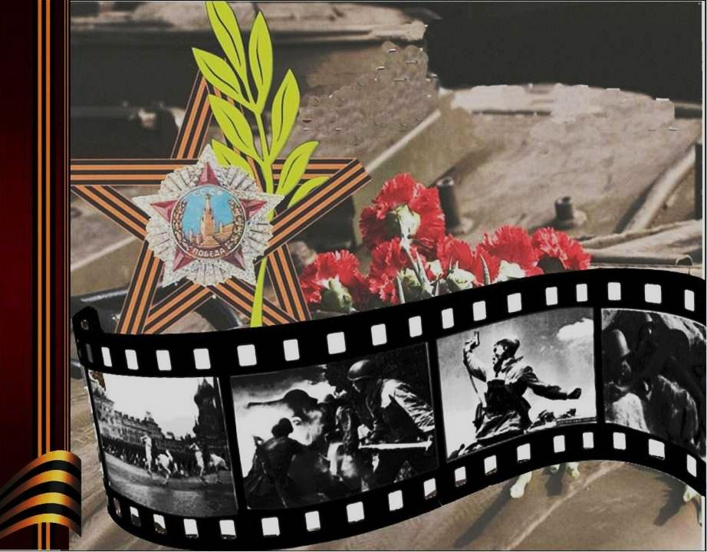
«Дни и ночи» Режиссер Александр Столпер. Мосфильм, 1944
По одноименной повести Константина Симонова.
1942 год. В армию защитников Сталинграда вливаются новые части, переброшенные на правый берег Волги. Среди них находится батальон капитана Сабурова. Сабуровцы яростной атакой выбивают фашистов из трех зданий, вклинившихся в нашу оборону. Начинаются дни и ночи героической защиты домов, ставших неприступными для врага.
«Великий перелом» Режиссер Фридрих Эрмлер. Ленфильм, 1945
Фильм рассказывает о судьбах тех, кто принимал участие в Сталинградской битве, ставшей переломом в Великой Отечественной войне. Немецкое командование, подтянув огромные силы, начинает штурм легендарного города. Верховное
Главнокомандование отдает приказ: город не сдавать, готовиться к разгрому фашистских войск.
«Солдаты» Режиссер Александр Иванов. Ленфильм, 1956
Снят по мотивам книги Виктора Некрасова «В окопах Сталинграда»
Июль 1942 года. Лейтенант Керженцев, его связной Валега и полковой разведчик Седых вместе с отступающими частями нашей армии идут мимо украинских деревень к Сталинграду, где уже формируются новые части...
«Горячий снег» Режиссер Гавриил Егиазаров. Мосфильм, 1972
По мотивам романа Юрия Бондарева.
Фильм рассказывает об одном из эпизодов героического сражения против фашистов на подступах к Сталинграду, в котором в полной мере проявились стойкость и сила духа русских солдат, защищавших родную землю.
Это рассказ об одном из боев героической эпопеи, о подвиге артиллерийской батареи, вставшей насмерть и не пропустившей танки Манштейна, идущие на выручку окруженной группировке Паулюса.
«Сталинград» Режиссер Юрий Озеров. Мосфильм, Уорнер Бразерс (США), при участии Грио Энтертейнмент Груп (США), Баррандов (ЧССР), ДЕФА (ГДР),
1989
Двухсерийный фильм, являющийся частью киноэпопеи Великой Отечественной войне. Конец весны 1942 года. На советско-германском фронте временное затишье. Обе стороны перешли к обороне и начали готовиться к летней кампании. Сталин считал, что у страны нет достаточных сил и средств, чтобы развернуть крупные наступательные операции. Он думал, что надо ограничиться активной стратегической обороной. Гитлер же планировал сосредоточить все основные силы на южном направлении, выйти в Волге и захватить Сталинград и Астрахань, а
затем Кавказ. Немцы перешли в наступление.
«Жизнь и судьба» Режиссер Сергей Урсуляк. Телеканал «Россия» при участии Студии «Дед Мороз» и кинокомпании «Москино», 2012
По роману Василия Гроссмана «Жизнь и судьба».
Сюжет разворачивается в 1942 –1943 годы, в период обороны Сталинграда. Еврей Виктор Штрум – талантливый физик-ядерщик, работающий в одном из институтов страны над созданием атомной бомбы. В это время близкие Штрума погибают в гитлеровских лагерях и застенках НКВД, на него самого начинаются гонения. Изобретателя может спасти только его научное детище, которым
заинтересовался сам Сталин. Государству нужно такое мощное оружие, как атомная бомба. Ученому предстоит сделать выбор: остаться верным науке и работать на «вождя нации» или отказаться от своего призвания и быть уничтоженным.

